Oslo Bridgekrets inviterer til bridgefest for å markere
Bridgens dag på Dampen 3.sep 2022.
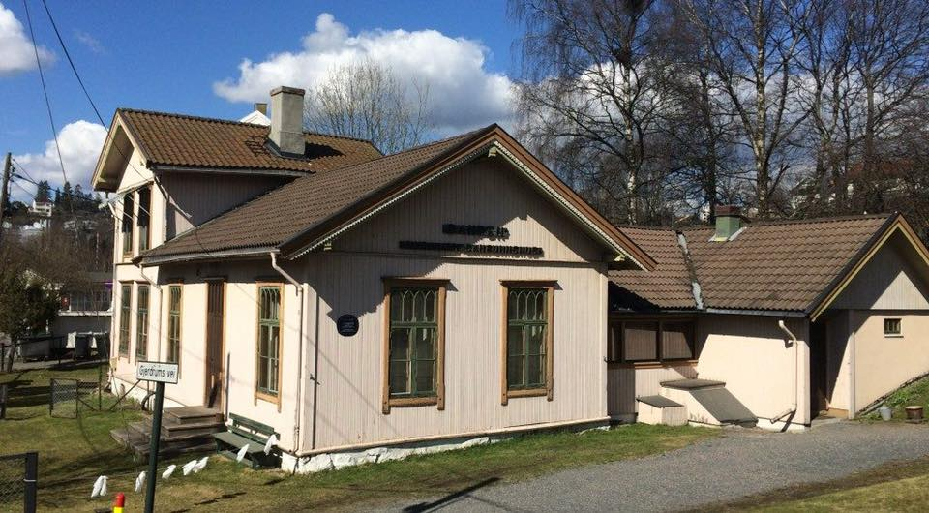
42 spills parturnering.
24 første spille er del av en landsomfattende simultan turnering.
Pris Kr 700,- pr par.
Turneringen anbefales for de litt mindre rutinerte.
Premiering også iht handicap/mesterpoeng/tilfeldig plassering.
Påmelding: https://www.bridge.no/ruter/turneringsinfo/1/23113
Spillere som ikke er medlem av forbundet får dessverre ikke meldt seg på selv. For hjelp ta kontakt med Tor Inge (bridgekameratene@gmail.com)
Sosial tilstelning etter spilling, for de som ønsker.
Kretsen arrangerer BridgeCafe i hagen og tilbyr:
- kaffe og vafler og en introduksjon til verdens beste kortspill.
- informasjon om bridge og bridgetilbudet på Dampen og kommende kurs.

